新科研系统填写高校科研经费使用信息公开一览表（说明）
负责人：科研部黄敬峰 电话：88220907

- 系统中未录项目
爱莫能助！！！自行下载附件3高校科研经费使用信息公开一览表按照附件2格式说明填写。

- 系统中已录项目
- 从门户中进入新科研系统；
- 点击>>纵向项目>>项目立项>>项目立项
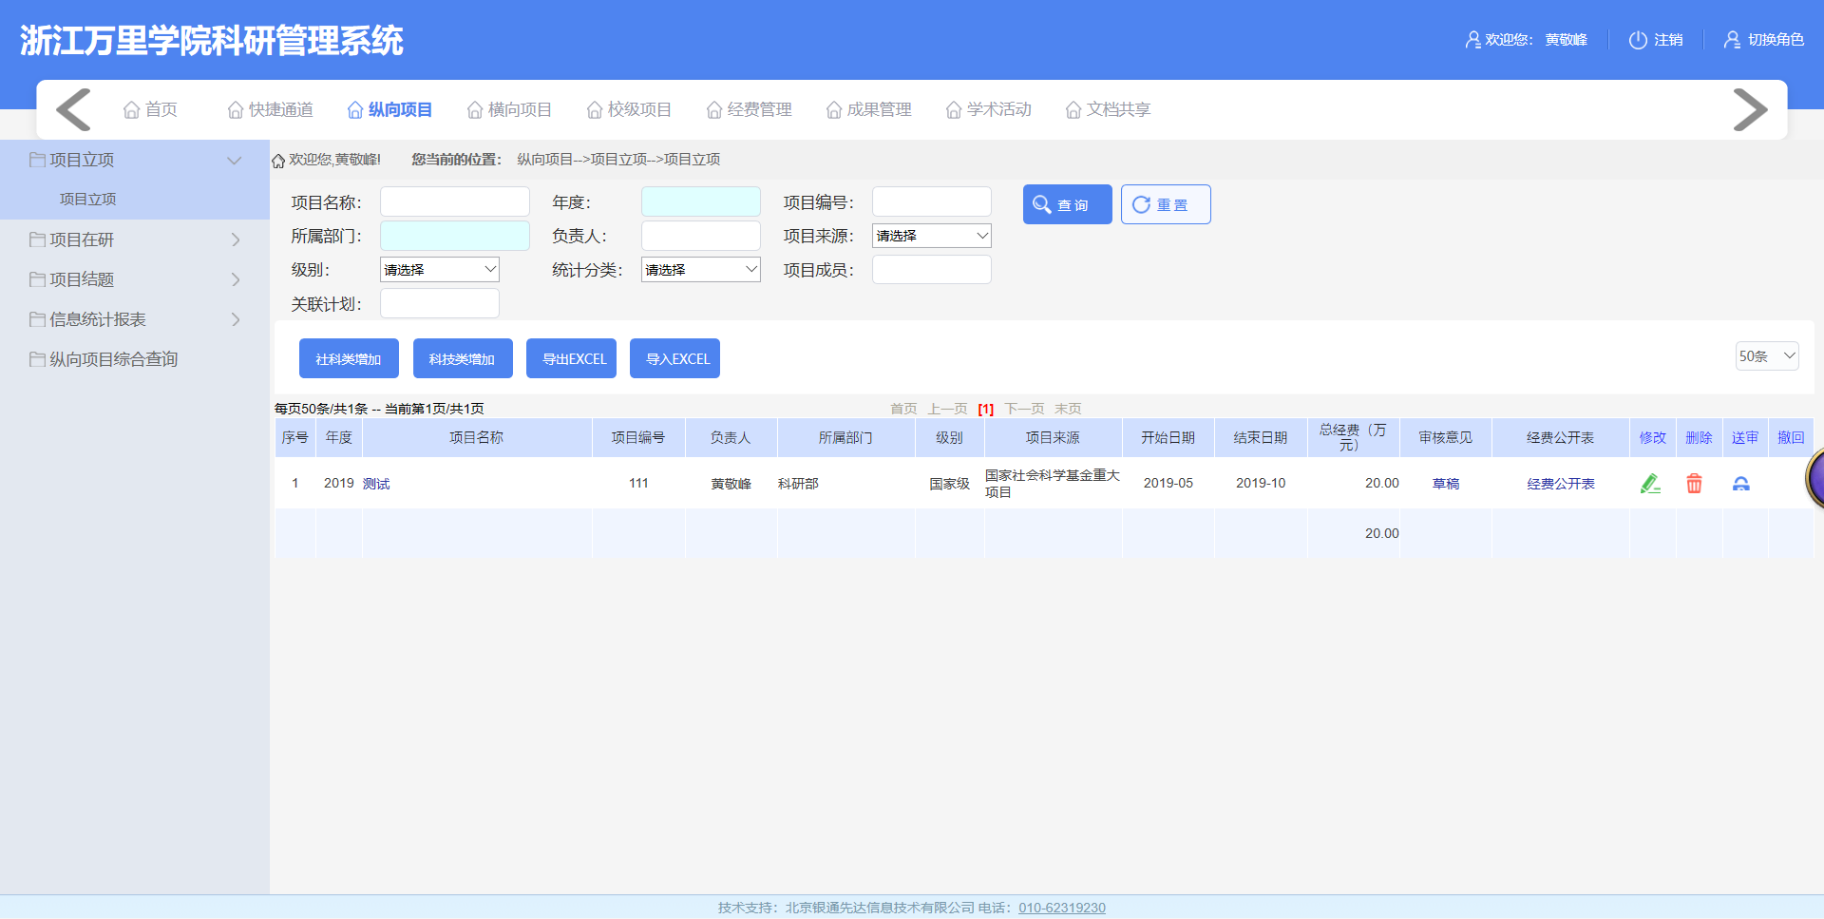
- 点击需要填写的项目经费公开表；另存为，打开如下
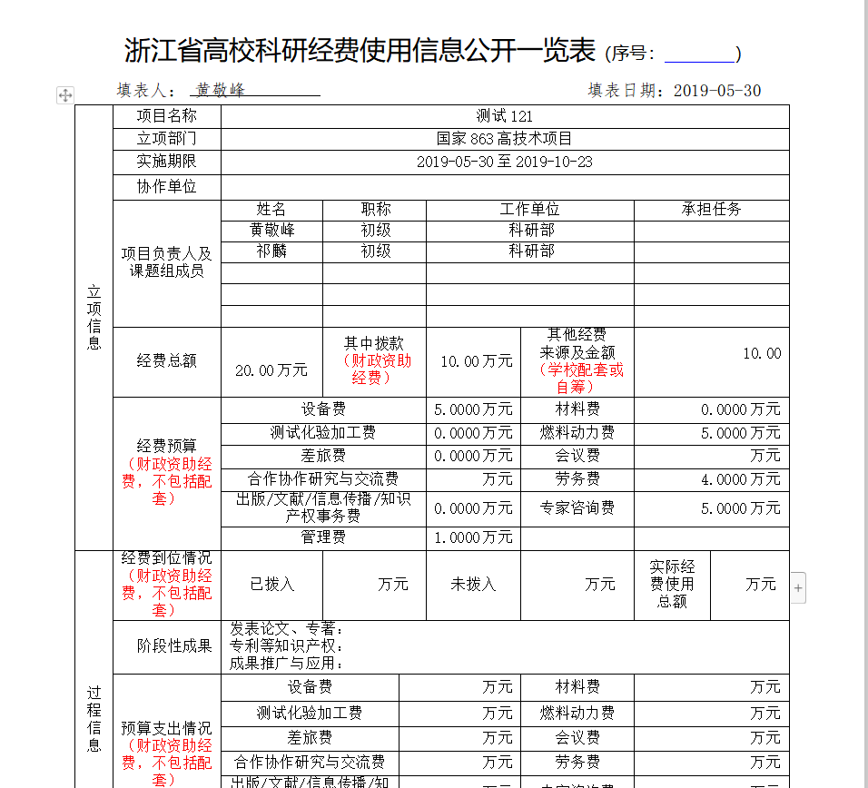
- 注意需填写内容（如数据有差错按老师填的为准）：
1、序号（秘书（邮件）告知）；2、协作单位（没有得话填“无”）
3、负责人及成员承担任务；4、相应得经费预算及支出填写：
1其中拨款=经费预算总和
2实际经费使用总额=预算支出情况总和
3管理费一般为总金额的5%
4结项得需填写结项信息 如下

